Материалы для электронного приложения

Модель, описывающая распределение численности особей трех видов лебедей в ледовый и безледные периоды года (модель GAMM1)
STable ++. Результаты подгонки обобщенной аддитивной модели (Модель GAMM1) для оценки влияния факторов на пространственное распределение трех видов лебедей в ледовый и безледовый периоды. Table 1. Fitting results of the generalized additive mixed model (Model GAMM1) assessing the effects of environmental factors on the spatial distribution of three swan speciesduring ice-covered and ice-free periods
Smoother term | edf | ref.df | F | p-value
s(Year)
s(Year): C.olor | 3.6 | 3.9 | 33.5 | 0.000
s(Year): C.cygnus | 3.7 | 3.9 | 110.9 | 0.000
s(Year): C.bewickii | 3.9 | 4.0 | 160.9 | 0.000
s(Dist, Depth) in Ice cover period
C.olor | 2.0 | 2.0 | 4.5 | 0.107
C.cygnus | 3.7 | 4.3 | 8.7 | 0.085
C.bewickii | 4.0 | 4.9 | 4.5 | 0.470
s(Dist, Depth) in Ice free period
C.olor | 7.4 | 8.3 | 100.8 | 0.000
C.cygnus | 6.5 | 7.2 | 120.3 | 0.000
C.bewickii | 7.4 | 8.0 | 184.1 | 0.000
Random effect: s(Site) | 13.5 | 20.0 | 225.5 | 0.000

Может быть вовсе не приводить эти графики? В модели динамика численности останется, а визуализацию можно и не делать, если это никак в тексте не упоминается.
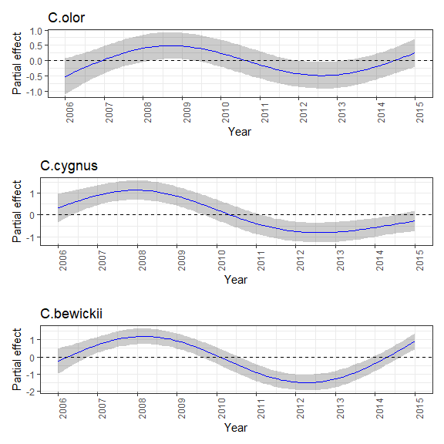
SFig.++. Многолетние изменения численности трех видов лебедей, описанные с помощью модели GAMM1. Горизонтальная пунктирная линия отражает частный эффект равный среднему значению численности вида. Long-term changes in the abundance of three swan species described using the GAMM1 model. The horizontal dashed line reflects the partial effect corresponding to the mean species abundance.

Модель, описывающая распределение численности выводков лебедя-шипуна (модель GAMM2)
STable ++. Результаты подгонки обобщенной аддитивной модели (Модель GAMM2) для оценки влияния факторов на пространственное распределение выводков лебедя-шипуна. Results of fitting a generalized additive mixed model (Model GAMM2) to assess the influence of factors on the spatial distribution of mute swan broods.
Smoother term | edf | ref.df | F | p-value
s(Year)
Cygnets up to two weeks old | 4.0 | 4.9 | 10.6 | 0.059
Cygnets older two month | 2.8 | 3.5 | 3.0 | 0.415
s(Dist,Depth)
Cygnets up to two weeks old | 7.9 | 8.7 | 101.4 | 0.000
Cygnets older two month | 7.5 | 8.5 | 111.0 | 0.000
Random effect: s(Site) | 10.2 | 11.0 | 326.4 | 0.000

Модель пространственного распределения линяющийх особей лебедя-шипуна (Модель GAMM3)
STable ++. Результаты подгонки обобщенной аддитивной модели (Модель GAMM3), описывающей влияния факторов на пространственное распределение линяющих особей лебедя-шипуна. Results of fitting a generalized additive mixed model (GAMM3) describing the influence of factors on the spatial distribution of molting mute swans
Smoother term | edf | ref.df | F | p-value
s(Year) | 1.0 | 1.0 | 0.4 | 0.512
s(Dist,Depth) | 6.3 | 7.1 | 64.0 | 0.000
Random effect: s(Site) | 7.8 | 11.0 | 47.9 | 0.000

